Aspectos clínicos y forenses del envenenamiento de aves silvestres: diferencias entre aldicarb y estricnina

# AJ García-Fernández, P María-Mojica, E Martínez-López, D Romero, I Navas, A Hernández-García, P Gómez-Ramírez.

Servicio de Toxicología y Veterinaria Forense. Facultad de Veterinaria. Universidad de Murcia. Campus de Espinardo, 30100 Murcia. (Spain).

# Introducción

Las Directivas 79/409/CEE y 92/43/CEE de la Unión Europea prohíben expresamente el uso de cualquier método de destrucción masiva o no selectiva como método de control de predadores [1,2]. En España, hasta finales de la década de los 80, el uso de cebos preparados con sustancias altamente tóxicas para el control de las denominadas “alimañas” ha sido una práctica legal y muy habitual en los cotos de caza. A partir de 1989, varias regulaciones sobre protección y conservación de la fauna silvestre enumeran los medios y métodos de captura que quedan prohibidos, incluyendo el uso de veneno [3,4]. Ante el elevado uso que de estas prácticas se seguía haciendo, el gobierno español incluyó como delito, en la reforma del Código Penal [5], el uso de venenos contra la fauna silvestre. A pesar de las medidas regulatorias y coactivas citadas, esta práctica sigue arraigada en ciertos sectores de la población, sobre todo en zonas rurales y en cotos cinegéticos, lo que llevó al Ministerio de Medio Ambiente a aprobar la “Estrategia Nacional contra el uso ilegal de cebos envenenados en el medio natural” el 23 de noviembre de 2004.

Aunque varios productos son utilizados para envenenar fauna

silvestre y doméstica, destacan entre ellos el aldicarb y la estricnina, al que en determinadas zonas ha de sumarse el carbofurano, lo cual ha sido documentado tanto en España [6-10] como en el resto del mundo [11-16]. En España, a parte de la

información recabada por el programa Antídoto, las citas científicas al respecto han sido preferentemente las aportadas por los laboratorios o servicios de Toxicología de las Facultades de Veterinaria.

Aunque nos movemos en un espectro de productos químicos bastante bien definido y conocido, que facilita la búsqueda de la causa de muerte, es habitual que el mayor o menor uso de un determinado producto se vea condicionado por las medidas legales restrictivas y controles que en cada momento se ejerzan sobre él, tal es el caso de la estricnina [17] o del aldicarb [18]. Esto determina a su vez un efecto en la actuación del envenenador a la hora de elegir el producto que menos problemas le pueda plantear, tanto en su adquisición como en las posibles consecuencias en caso de ser acusado de envenenamiento. Así, por ejemplo, tras la prohibición de la estricnina, el número de casos de envenenamiento por ésta descendió bruscamente, mientras que aumentó considerablemente el uso de aldicarb [19]. Sin embargo, con el inicio de las medidas que restringían el uso de aldicarb en las prácticas agrícolas y su posterior prohibición por la Unión Europea, con una moratoria para España y otros países hasta el 2007 [18], los casos de envenenamiento por estricnina han vuelto a recuperar parte de su protagonismo [20].

Los cebos preparados con estos productos nunca son selectivos, y por

44

tanto, pueden acabar con la vida de cualquier especie animal, mamíferos, aves, reptiles, etc. Tan solo la preparación del cebo puede, de alguna manera, imprimir cierto carácter de selectividad al ser más apetecible para cierto grupo de animales y menos para otros [7]. A pesar de ello, la dieta de la fauna silvestre está condicionada a la disponibilidad de alimento en el medio natural por lo que no es extraño que algunos animales ingieran alimentos que no son habituales o comunes para su especie. Entre las especies más envenenadas en España se encuentran las aves rapaces, todas ellas protegidas y muchas de ellas en situaciones delicadas de conservación [21,22].

En España, en 1998, el Tribunal Superior de Justicia de Murcia dictó la primera sentencia condenatoria por uso de cebos envenenados contra la fauna silvestre, precisamente por el envenenamiento de un águila perdicera con aldicarb. Desde entonces no muchas sentencias han sido dictadas por estos actos, lo cual es debido a múltiples factores legislativos, administrativos y judiciales, bien documentados en la Estrategia aprobada por el Ministerio, a los que hay que añadir algunos problemas que tienen que ver con la actuación forense, desde la toma de las pruebas y muestras necesarias para la resolución del caso hasta las posibilidades analíticas e investigadoras de la causa de la muerte [23]. Es de destacar en este último aspecto que parte importante de los indicios que ofrece el escenario de la muerte de un animal silvestre para el esclarecimiento de la causa no son tenidos en cuenta por los agentes que participan en la recogida del cadáver, las muestras o la información [24]. Este hecho se debe en gran medida a un déficit en la preparación de estos para este tipo de actuaciones.

A continuación, comentaremos aspectos diferenciadores, algunos muy sutiles, entre el envenenamiento por estricnina y por aldicarb, con el fin de enfatizar la importancia de los detalles que pueden ayudarnos a entender mejor el proceso de recogida de información y establecimiento final del diagnóstico de muerte. Hemos de tener presente que el resultado final en ambos casos suele ser siempre el mismo, un animal encontrado muerto. La mayoría de las veces solo el análisis químico-toxicológico es la única prueba disponible para elaborar el informe pericial. Esto es así porque tanto la recogida del cadáver por los agentes como la propia actuación forense veterinaria quedan relegadas a la rotundidad y “comodidad” de un análisis químico. Sin embargo, somos de la opinión de que el análisis debe ser considerado como una prueba más y no la única, ya que, en no pocas ocasiones, un análisis químico bien realizado puede ser erróneamente interpretado [25]. Cierto es que, en el caso del aldicarb y la estricnina, dada su toxicidad y su rapidez de acción letal, otros indicios aparte del análisis suelen tener una importancia relativa; sin embargo, a la hora de defender un informe ante los juzgados toda información es útil para justificar el diagnóstico de causa de muerte [26]. En cualquier caso, cuanta más información esté disponible sobre las circunstancias que rodean a la muerte del animal, más factible, económica y rápida será la obtención de un resultado analítico positivo.

## La información en la escena del crimen

La escena del crimen es la primera fuente de información útil para el esclarecimiento de la causa de muerte de un animal [24]. De ella obtendremos, por ejemplo, datos sobre la posición del cadáver, el lugar donde se encuentra, las modificaciones o características del terreno, etc. En el caso de las intoxicaciones agudas, como el aldicarb

o la estricnina, estos factores juegan un papel decisivo en el diagnóstico. Todos ellos pueden orientar sobre la severidad y rapidez con la que se instauraron los síntomas previos a la muerte, lo cual está a su vez influenciado por el mecanismo y lugar de acción del tóxico y por la toxicidad del producto [25]. En la tabla 1 se detallan datos de toxicidad de la estricnina y el aldicarb en diferentes grupos de animales.

**Tabla 1.** *Valores de toxicidad aguda para el aldicarb y la estricnina [27-28]*

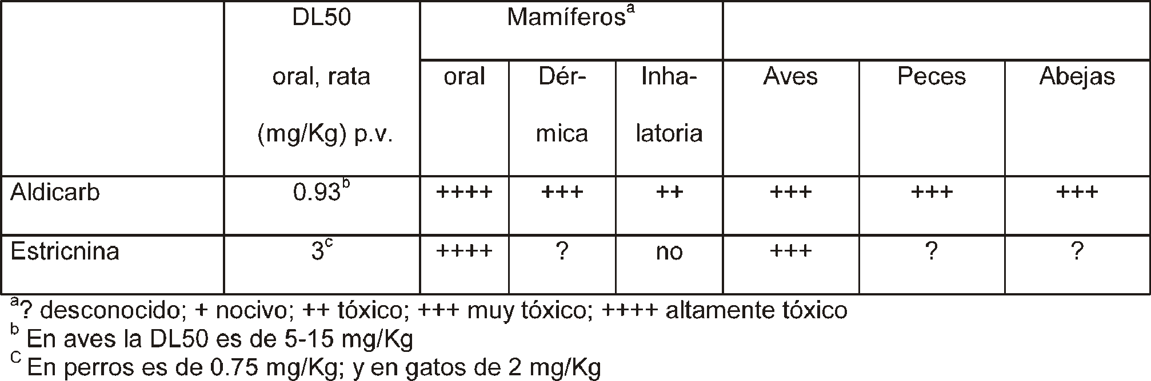

Así por ejemplo, en cuanto al lugar, dado que los animales silvestres enfermos o débiles suelen buscar refugio para protegerse de los predadores, encontrar un cadáver en una zona abierta podría sugerir que la muerte fue muy rápida, lo cual nos llevaría a sospechar de un producto de extrema toxicidad. Por el contrario, un cadáver escondido entre matorrales, por ejemplo, sugeriría un proceso clínico más lento inducido por un producto, probablemente menos tóxico, que permitiera al animal encontrar refugio.

En el caso del terreno, la información a obtener puede ser muy variada: cebos, recipientes o envases de plaguicidas, bolsas, tierra removida, insectos muertos alrededor del cadáver, hierbas secas, etc. El hallazgo del cebo debe ser prioritario en la mente del agente actuante, por cuanto significa de ayuda tanto desde el punto de vista analítico como interpretativo del resultado [23]. Ha de tenerse presente que muchos plaguicidas presentan unas características organolépticas (forma, color y olor) característicos que facilitan enormemente la tarea laboratorial. Así por ejemplo, el aldicarb se comercializa en exclusividad por Bayer (Temik) en forma de pequeños gránulos negros de un diámetro aproximado de 1 mm. Por otro lado, el producto impregnado o mezclado en el cebo presenta su estructura química prácticamente intacta, y por tanto, su separación, purificación y detección es mucho más sencilla. Además, la observación visual del mismo producto en el supuesto cebo y en el contenido gástrico del animal es una prueba de gran valor en el juicio. Finalmente, la fabricación del cebo también, en ocasiones, es capaz de aportar información sobre quien puede haberlo preparado y colocado, o al menos, sobre sus conocimientos sobre la materia. Así, por ejemplo, la colocación de gránulos de aldicarb entre las plumas de una paloma viva y atada al suelo (cebo vivo) es un indicio claro de que el envenenador es conocedor de los hábitos alimenticios de su víctima (no carroñera) y del lugar de búsqueda de alimento. Otro de los casos investigados en nuestro Servicio, fue el de varios perros muertos en un Parque Natural donde se habían colocado bolas de manteca de cerdo de unos 4-5 cm de diámetro conteniendo gran cantidad de gránulos de aldicarb en su interior. El envenenador en este caso, sabía que el animal moriría relativamente lejos del lugar de colocación del cebo, ya que pasaría tiempo hasta que la bola de manteca se deshiciera en el estómago dejando libre el aldicarb para su absorción. En la tabla 2 se detallan los tipos de cebo remitidos al Servicio de Toxicología de la Universidad de Murcia en los últimos trece años para su análisis.

**Tabla 2.** *Tipos de cebos, especies animales diana y casos de envenenamientos en los que se ha utilizado estricnina y/o aldicarb (datos del Servicio de Toxicología de la Universidad de Murcia 1992-2005).*

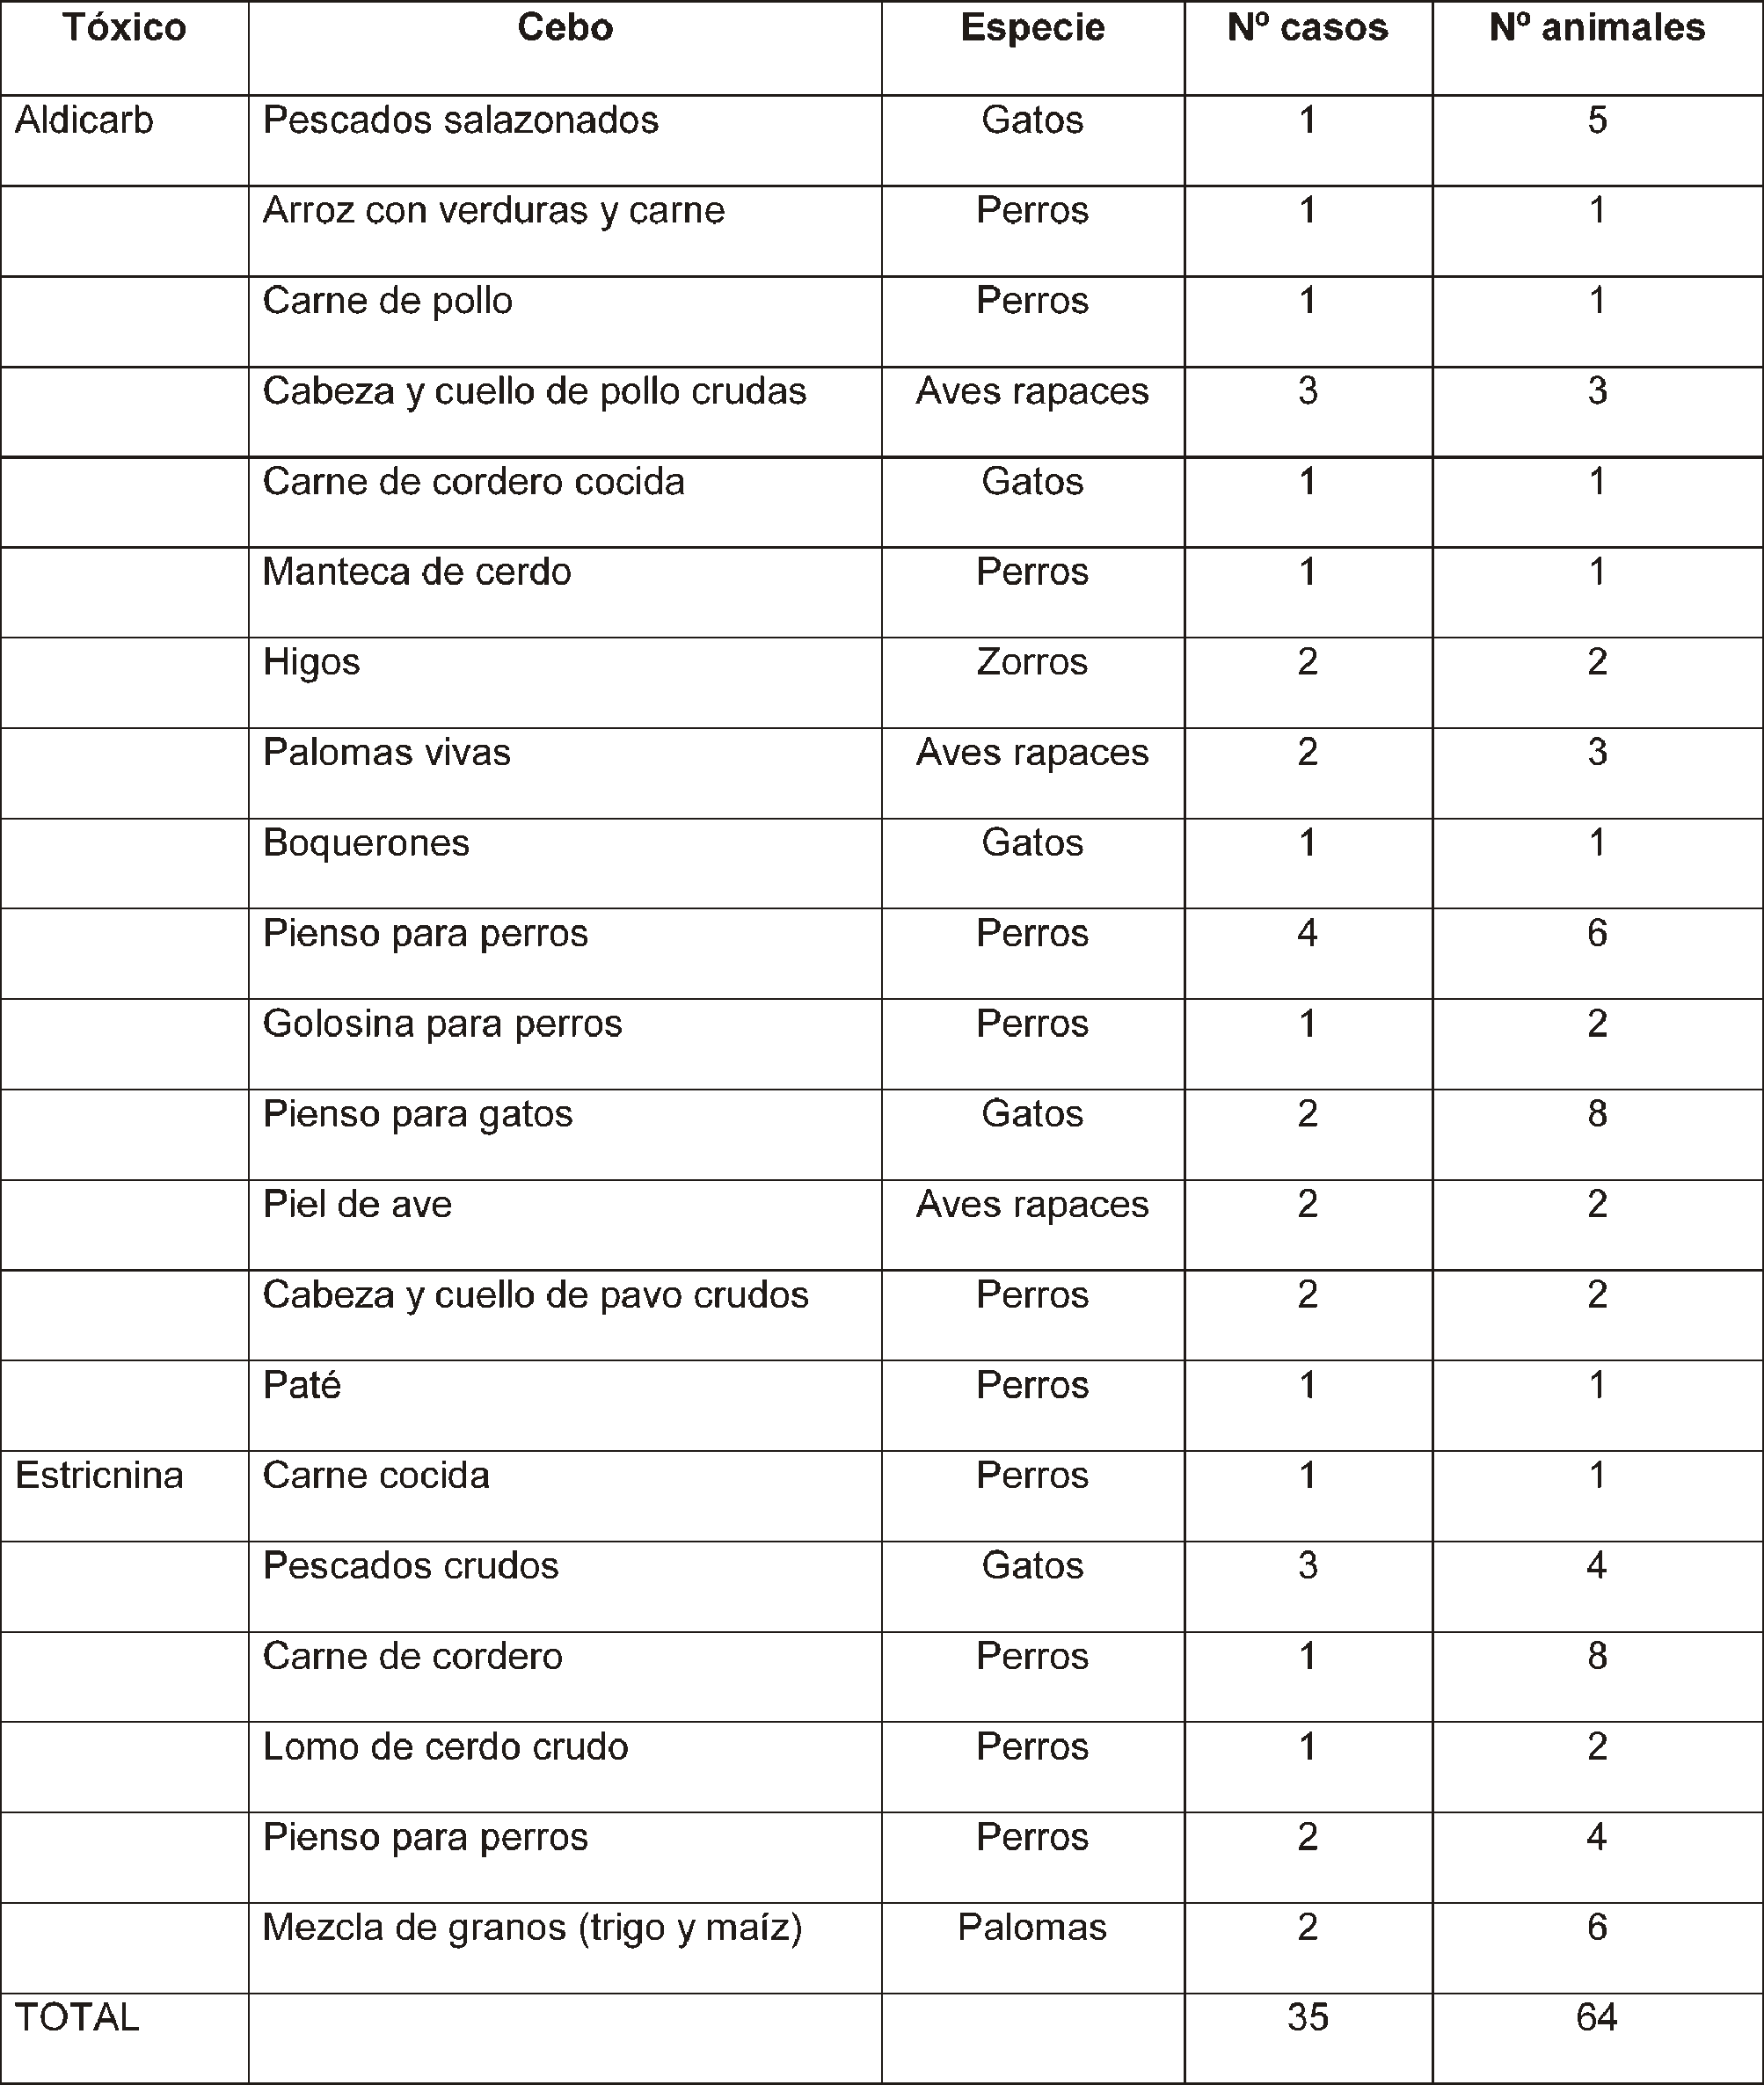

A pesar de lo dicho, no ha de olvidarse nunca que estos indicios solo sirven para orientar y facilitar la investigación, pero nunca para descartar definitivamente la implicación de otros productos, o incluso la muerte por etiología no tóxica. No debemos caer en el error de dejarnos llevar por la apariencia de lo observado; un error, por desgracia, que hemos detectado en algunos informes periciales veterinarios y toxicológicos. Tengamos presente que el envenenamiento, como acto ilícito e intencionado que es, se rodea muchas veces de situaciones provocadas por el envenenador para desorientar al perito en su búsqueda de la verdad. Como bien argumenta Stroud [25], la interpretación de los resultados debe estar basada sobre todos los factores que rodean al caso.

## Los síntomas previos a la muerte

En estudios realizados en nuestro laboratorio con codornices (*Coturnix coturnix*) hemos observado que la ingestión de altas dosis de **estricnina** (similares a cebos envenenados) provoca el inicio de un cuadro convulsivo violento antes de 3 minutos tras la ingestión, impidiendo al animal andar o volar hasta un lugar seguro, y provocándole la muerte en no más de 10 minutos. La primera convulsión o contracción se produce sin previo aviso, no dando al animal prácticamente tiempo para tener constancia de estar enfermo.

Pasado este primer episodio convulsivo, los siguientes son cada vez más intensos y el intervalo entre ellos cada vez menor. Este cuadro tan violento es debido a la acción directa de la estricnina sobre el sistema nervioso central [29].

A diferencia de la estricnina, nuestras observaciones con altas dosis de **aldicarb** (similares en cebos envenenados) muestran un comienzo clínico más tardío (10-15 minutos, aproximadamente) con un cuadro menos incapacitante para el movimiento del animal durante los primeros momentos. En estas circunstancias, y en condiciones de campo, el animal puede tener tiempo para encontrar un refugio, siempre y cuando no estuviera muy alejado. El animal tiene tiempo de sentirse débil y enfermo, ya que los síntomas aparecen cronológicamente en tres etapas: una primera fase muscarínica, con aumento de secreciones y contracciones de la musculatura lisa; una segunda fase nicotínica, con temblores musculares que acaban en convulsiones; y una tercera fase de alteración del sistema nervioso central, con convulsiones y marcada depresión [30]. En nuestras observaciones sobre aves, y en los primeros momentos, el lagrimeo, la salivación y los ruidos al respirar son evidentes pero compatibles con el desplazamiento y respuesta de huida del animal. Sin embargo, la gravedad e intensidad de los síntomas aumenta progresivamente y el animal empezará a mostrar signos de debilidad que pueden llevarle a la muerte rápidamente. En estos momentos finales, el lagrimeo es abundante manteniendo los párpados cerrados; la salivación es muy profusa observándose gran cantidad de burbujas de saliva alrededor del pico que mojan las plumas de la cabeza y que se acompañan de movimientos verticales de la cabeza, en un intento de eliminar la saliva que le llena la cavidad bucal; los ruidos respiratorios son fácilmente audibles y se acompañan de movimientos de extensión de la cabeza y apertura de las alas para facilitar la respiración.

## La posición del cadáver

En el caso de la **estricnina** hemos observado que el ave suele morir tumbada sobre su quilla tras una contracción intensa que sacude de forma violenta todo su cuerpo, el ave se estira completamente, extiende en dirección caudal las extremidades posteriores, pliega las alas quedando pegadas al cuerpo, mientras que extiende el cuello y la cabeza en dirección craneal. El ave muere así completamente estirada. [29]. Cuando la muerte se produce en el campo sobre tierra es fácil observar indicios del padecimiento de este cuadro, ya que las convulsiones dejarán su huella en forma de tierra removida alrededor del cadáver.

Por su parte, la muerte por **aldicarb** en un ave no resulta tan violenta. El animal, que se ha ido debilitando durante el curso clínico de la intoxicación, suele sentarse o recostarse flexionando las extremidades posteriores bajo el cuerpo y extendiendo la cabeza hacia delante apoyándola en el suelo, con ligeras convulsiones de intervalo variable entre ellas. En estos casos, a diferencia de lo comentado con la estricnina, es menos probable que se hallen

evidencias claras sobre el suelo.

**El rigor mortis**

Las aves envenenadas con **estricnina** mueren en la posición antes comentada de estiramiento completo, quedando en esta postura rígida que no perderá hasta que comiencen los procesos putrefactivos del cadáver; se dice que muere en rigor mortis. El animal intoxicado por **aldicarb** no muere rígido y, por tanto, se establecerá el rigor mortis de manera gradual.

## La recogida del cadáver

Los signos e indicios mencionados que pueden alertarnos de la probable causa de muerte son muchas veces pasados por alto y perdidos en el momento en que el agente actuante recoge el cadáver para introducirlo en una bolsa para su envío.

Indicios comentados como la presencia de saliva alrededor del pico, plumas pericloacales manchadas, párpados manchados o húmedos, son signos de gran utilidad fácilmente observables en los momentos cercanos a la muerte, pero que, desgraciadamente, se van perdiendo o enmascarando conforme pasa el tiempo. Muchas veces, la actuación del veterinario forense sobre el cadáver se realiza pasadas muchas horas, y en ocasiones días después de la muerte del animal, lo que dificulta más aún la obtención de esta información; la cual, sin embargo, puede ser obtenida in situ por personal debidamente entrenado en el momento del levantamiento del cadáver.

# Conclusiones

Consideramos de especial interés remarcar la importancia de los detalles en la actuación clínica y forense, ya que de ellos depende, en buena medida, el llegar a un correcto diagnóstico que facilitará, a su vez, la obtención de las pruebas analíticas y periciales necesarias. Es prioritaria la formación de los agentes actuantes en la recogida de cadáveres y de los veterinarios en aspectos toxicológicos y periciales para evitar pérdida de información relevante en el esclarecimiento de las causas de muerte por envenenamiento.